24 marzo 2026

Da Aula n. 9 ad Aula n. 5 (Via Acton)

I corsi della LM -41 si svolgeranno in aula n. 9

25 marzo 2026

Da Aula n. 9 (Via Acton) ad Aula B (Piazza Municipio)
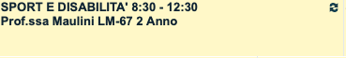
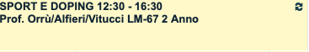
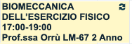

I corsi della LM -41 si svolgeranno in aula n. 9

10 aprile 2026

I corsi della LM -41 si svolgeranno in aula n. 9

22 aprile 2026

Da Aula n. 9 (Via Acton) ad Aula B (Piazza Municipio)

I corsi della LM -41 si svolgeranno in aula n. 9

24 aprile 2026

I corsi della LM -41 si svolgeranno in aula n. 9

